Смещение величины pK_{a} в реакциях фотопереноса протона на примере 2-нафтола и его сульфопроизводных
Мугабутаева А.С., Наумова А.О.
Студент, 1 курс магистратуры
МИРЭА - Российский технологический университет, Институт тонких химических технологий имени М.В. Ломоносова, Москва, Россия
E–mail: mugabutaeva@yandex.ru
Разработка флуоресцентных индикаторных материалов для определения различных аналитов является постоянно растущей научной областью. Наиболее востребованы pH, O₂, CO₂ и другие биологически важные показатели. Как правило, иммобилизация приводит к сдвигу pK_{a} перехода, и изучение физико-химических основ таких процессов является актуальным [1].
В данной работе была рассмотрена типичная реакция фотопереноса протона, которая может использоваться для контроля pH анализируемой среды. На примере 2-нафтола, натриевой соли 2-нафтол-6-сульфокислоты, динатриевой соли 2-нафтол-3,6-дисульфокислоты и динатриевой соли 2-нафтол-3,6,8-трисульфокислоты изучено влияние поликатионного полимера – полидиаллилдиметиламмония хлорида (ПДДА) – на изменение pK_{a}, и зависимость наблюдаемого сдвига от количества сульфогрупп.
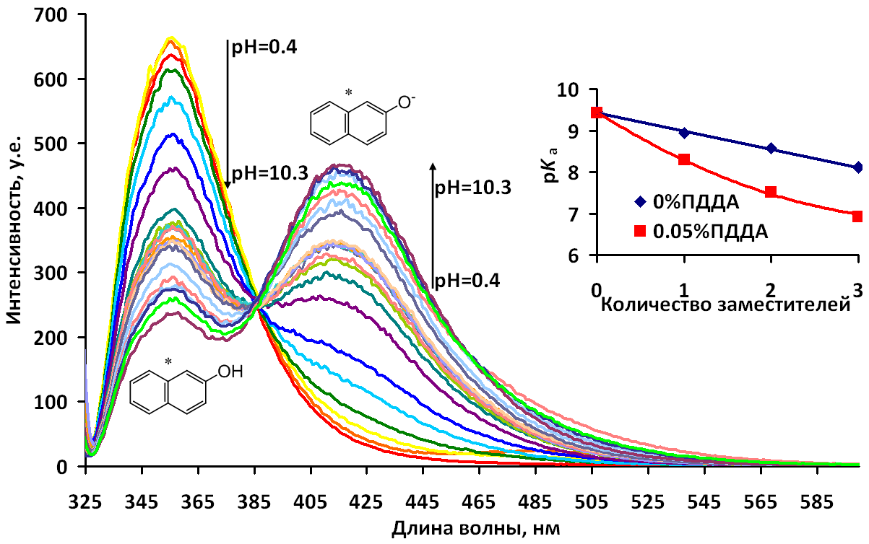
Пример зависимости спектра системы от pH представлен на рис. 1. Видно, что отношение амплитуд пиков протонированной (λ=356 нм) и депротонированной (λ= 431 нм) форм сильно меняется при варьировании pH.
Рис. 1. Спектры люминесценции 2-нафтола в зависимости от рН среды. Врезка: Зависимость величины рК_{а} индикатора от количества сульфогрупп и ПДДА
Влияние ПДДА на величину pK_{a} показано на врезке рис. 1. Видно, что чем больше SO₃⁻ -заместителей в молекуле, тем сильнее сказывается влияние поликатионного полимера на систему. Это свидетельствует о специфическом взаимодействии положительно заряженных центров с отрицательно заряженными сульфогруппами, приводящему к частичной или полной компенсации отрицательного заряда, что в свою очередь приводит к облегчению выброса протона молекулой производных нафтола. При этом непосредственного воздействия формируемого ПДДА заряженного поля на сам процесс фотопереноса протона не выявлено, поскольку pK_{a}* для всех исследованных веществ практически не меняется при внесении полимера в раствор.
Литература
1. Gerasimova M.A., Tomilin F.N., Malyar E.Yu., Varganov S.A. Fluorescence and photoinduced proton transfer in the protolytic forms of fluorescein: Experimental and computational study // Dyes and Pigments. 2020. V.173. р. 107851.

